

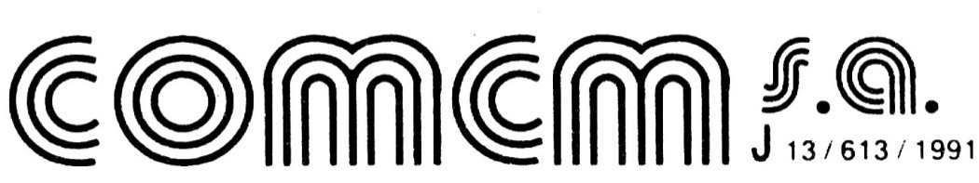
COMPANIA DE CONSTRUCTII MONTAJ

CERTIFICAT NR. 871
SR EN ISO 9001:2008

B-dul Aurel Vlaicu nr. 144 - Constanta cod 900498, Tel 0241/617.308; 622.540; 619.352,Fax 0241/616.023;
Cod Sirues 130447739, C.U.I. R1868287; Cont RO03BACX0000003006058005
Unicredit Tiriac Bank Constanta
________________________________________________________________________________

Adunarea Generala Ordinara a Actionarilor SC COMCM SA intrunita legal la in data de 02/03.07.2012, ora 16.00, cu o participare a actionarilor reprezentand ______ din capitalul social - ________actiuni
____ voturi pentru, reprezentand ____% din capitalul social reprezentat in adunare
____ voturi impotriva, reprezentand __% din capitalul social reprezentat in adunare
____ abtineri, reprezentand __% din capitalul social reprezentat in adunare

HOTARASTE

Art.1. Se aproba plafonul, criteriile si conditiile de acordare a fondului de premiere pentru administratorii societatii.

Art.2. Se desemneaza dl/d-na _____ca fiind persoana imputernicita sa efectueze formele de inregistrare si de publicitate legala pentru ducerea la indeplinire a hotararii adunarii generale ordinare a actionarilor.

Art.3. Se aproba data de 19.07.2012 ca data de inregistrare pentru identificarea actionarilor asupra carora se rasfrang efectele hotararilor Adunarii Generale Ordinare a Actionarilor.

Presedinte sedinta, Secretar AGOA,

